Муниципальное бюджетное дошкольное образовательное учреждение

«Детский сад им.Ю.А.Гагарина»

***Проект***

***старшая группа №7 «Стрекозки»***

***«КТО ТЫ снеговик?»***

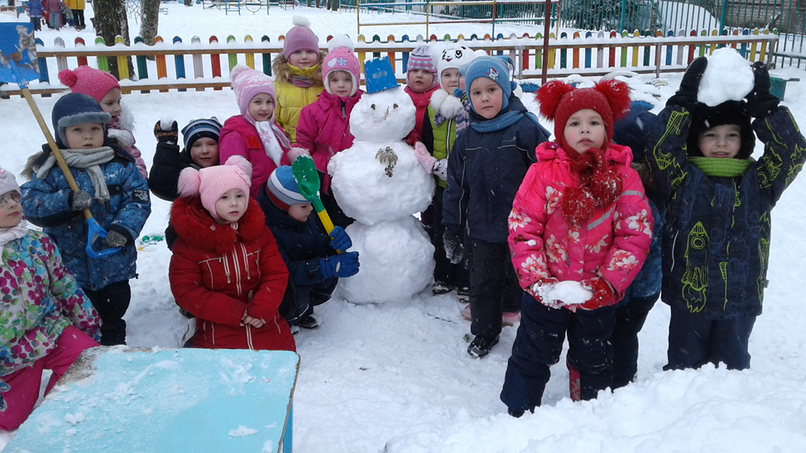

Подготовила воспитатель:

Панюшкина А.В

Гагарин

2017-18г

**Проект**

**старшая группа №7 «Стрекозки»**

**«Кто сказал, что снеговик быть на холоде привык»**

Cнеговик — божественный отец Снегурочки,

Бог-Сын языческого Бога-Отца Деда Мороза

и божественной Снежной Вьюги-Метелицы

(Из книги "«Словари русских мифов и сказок»

**Продолжительность проекта**: средне-срочный 11.12.2017 – 30.02.2018г.

**Тип проекта:** творческий, познавательный, групповой.

**Участники проекта:** педагоги, дети, родители.

**Возраст детей:** -5-6 лет.

**Пояснительная записка.**

Вот и выпал первый снежок – пушистый, мягкий, беленький. Так и манит к себе и взрослых, и детей. Какое наслаждение, набрать в руку пригоршню снега и сформировать шарик. А потом еще один да по-больше. И еще, да совсем большой. Вот и получился снеговик! Пожалуй, снеговик является самым популярным зимним сказочным героем (конечно, после Деда Мороза и Снегурочки). Он встречает нас в начале зимы, помогает провести новогодние праздники и зимние каникулы, и прощается с зимой снеговик вместе с нами. В каждом дворе, на каждом участке, и даже в каждом доме стоит свой снеговик, неповторимый, но обязательно с морковкой, головным убором и улыбкой до ушей!

**Актуальность**:

Дети в восторге от снеговика. Наверное, еще и потому, что его так легко воплотить в своем творчестве: нарисовать, слепить, вырезать и наклеить. Вот мы и решили подойти углубленно к вопросу изучения снеговиков. И привлечь родителей для оформления группы и выставки поделок на тему «Веселый снеговик».

**Цель проекта:**

Приобщение к культуре зимних забав, праздников, традиций,

развитие детских впечатлений и художественно-эстетического восприятия.

**Задачи:**

*«Познавательное развитие»:*

* Познакомить детей с историей образа снеговика.
* Формировать представления об окружающем мире природы в зимнее время.

*«Художественно-эстетическое развитие»:*

* Развивать творческую активность детей;
* Формировать умение создавать образ снеговика различными способами.

*«Социально-коммуникативное развитие»:*

* Содействовать формированию сотрудничества в детско-родительских

отношениях.

* Формировать эмоционально-ценностное отношение к окружающему миру;

*«Речевое развитие»:*

* Развивать умение составлять рассказ о снеговике.
* Активизировать словарь детей: снегопад, снежки, снежный ком
* Развивать речь, мышление, любознательность, наблюдательность;

*«Физическое развитие»:*

* Укреплять здоровье детей;
* Прививать навыки здорового образа жизни;
* Развивать мелкую моторику.

**Ожидаемые результаты:**

* Развитие творческих способностей дошкольников в ходе совместной

практической деятельности детей с педагогом и родителями.

* Развитие памяти детей, посредством запоминания стихотворений о снеговике.
* Формирование интереса у родителей к жизни ДОУ.

**Продукты проекта:**

* Выставка поделок «Веселый снеговик»
* Выставка книг на зимнюю тему, про снеговиков.
* Оформление группы к новогодним праздникам.

**Оборудование:** ноутбук, фотоаппарат, магнитофон, теле- и

видеоаппаратура, видео- и аудиозаписи, интернет, книги и раскраски о снеговиках, пазлы на зимнюю тему, иллюстрации и фотографии, сюжетные картинки на тему «Дети гуляют зимой», дидактические игры.

**Взаимодействие с семьями воспитанников:**

* Совместное творчество – участие в выставке поделок на тему "Веселый

снеговик";

* Участие в создании мини-библиотеки книг на зимнюю тему, о снеговиках, новогодних праздниках;
* Лепка снеговиков на прогулочном участке.
* Помощь в оформлении группы к зимнему сезону, новогодним праздникам.
* Консультации для родителей: «Первая помощь при обморожениях», «Зимние забавы», «Зимняя прогулка в лес», «Осторожно, гололед!»

**Основные этапы проекта:**

1. **Подготовительный этап:**

* Обозначить цель и задачи проекта.
* Подобрать информационный материал по теме.
* Подобрать видео- и аудиоматериал, книги и иллюстрации.
* Привлечь родителей воспитанников к сотрудничеству с ДОУ.

1. **Основной этап**:

***1) Организация работы над проектом:***

***Задачи:***

* Создать развивающую среду по теме проекта.
* Оформить выставку книг о зиме, снеговиках;
* Подобрать дидактические, настольно-печатные игры.
* Подобрать пальчиковые игры, упражнения для дыхательной гимнастики на зимнюю тему.

***2) Реализация проекта в разных видах деятельности с учетом интеграции ОО:***

***Задачи:***

* Расширять знания детей о Снеговиках;
* Развивать творческую активность детей, умение создавать образ снеговика различными способами.
* Обогащать и активизировать словарный запас через чтение художественных произведений.
* Развивать память через разучивание стихотворений, поговорок, пословиц.
* Укреплять здоровье детей, приобщать к здоровому образу жизни.
* Организовать просмотр мультфильмов, где одним из главных героев является снеговик.
* Развивать умение слушать детские песенки и получать эмоциональное наслаждение.

**Формы работы:**

В рамках ООД:

Познавательное развитие: «Зимние забавы»

Познавательное развитие, ФЭМП: «Как Снеговик снежки считал», «В гости к Снеговику»

Художественно-эстетическое развитие: Аппликация: «Мой друг - Снеговик».

Лепка: «Веселый Снеговик». Рисование: «Какая зима без Снеговика?».

Речевое развитие: составление рассказов по сюжетным картинкам «Как мы лепили Снеговика», составление рассказов о Снеговике.

Физическое развитие: лепка снеговика на прогулке, игры и хороводы около Снеговика.

Беседы и обсуждения: «Откуда пришел снеговик?», «Снеговик – лучший друг Деда Мороза», «Почему Снеговик любит холод?»

Чтение и разучивание стихотворений:

В. Савончик "Снежно белый снеговик"

В. Павленюк "Я леплю снеговика"

В. Степанов «Раз – два, раз – два, лепим мы Снеговика»

М. Бойкова «Раскраснелась детвора»

Л. Шайтанова «Что стоишь и ждёшь, дружок?»

Г. Радионова «Что такое? - красный нос! Снеговик простужен?..»

Г. Османова «Ох, работа не легка - Лепим мы снеговика».

Ю. Чичев «Снег летал, летал – устал».

А.Усачев «Школа Снеговиков».

Рассматривание иллюстраций: «Дети на прогулке», «Зимние забавы»

Дидактические игры: «Скажи ласково», «Противоположности», «Какой? Какая?

Какое?», «Сложи из геометрических фигур», «Подбери по цвету, по форме» (Пуговицы, шарфик, ведро)

Музыкальный репертуар: «Веселая зима», «Песенка Снеговиков», «Марш Снеговиков», «Снеговик – это значит, что он вылеплен из снега…», «Жил веселый, смешной Снеговик»

Подвижные игры: «Зимние забавы», «Ты катись, катись, снежок…», «Мы погреемся немножко».

Пальчиковые игры: «Лепим мы Снеговика», «Маша варежку надела…», «Копаю, копаю, копаю снежок…» «Мы слепили снежный ком…»

Дыхательная гимнастика: «Снежинка», «Снегопад».

Презентация: «Такие разные Снеговики».

Просмотр и обсуждение мультипликационных фильмов: «Снеговик-почтовик», «Школа Снеговиков», «Солнышко и снежные человечки», «Дед Мороз и серый волк», «Снеговик», «Когда зажигаются ёлки», «Новогодняя песенка деда Мороза».

1. **Заключительный этап:**

* Выставка поделок: «Веселый снеговик»;
* Оформление группы к новогодним праздникам.
* Организация библиотечки книг о снеговиках.
* Развлечение «Снеговик в гостях у ребят»

)

**Продукты проекта.** **Продукты проекта:**

* Совместное творчество воспитателя и детей «Снежно белый снеговик"»;
* Выставка поделок «Веселый снеговик»;
* Выставка книг на зимнюю тему, про снеговиков;
* Оформление группы к новогодним праздникам
* Стенгазета « Такие разные снеговики»;
* Папка-передвижка «Кто такой снеговик?»;
* Рисунки детей «Снеговик»;
* Развлечение «Снеговик в гостях у ребят»

**Анализ:**

* Поставленные задачи успешно решены; дети, родители приняли активное участие в проекте. Результат достигнут.

**Перспективы:**

* Совместное определение перспективы развития проекта.
* Постановка новой проблемы.
* Создание новых традиций.

**ПРИЛОЖЕНИЕ**

Из найденной информации я узнала, что снеговики появились с языческих времён. Форма снеговика – три шара, разные по размеру и поставленные друг на друга. Все детали одеяния снеговика имеют мистический характер. Нос в виде морковки – дар для духов, которые посылают урожай и плодородие. Перевёрнутое ведро на голове символизировало достаток. Метёлка – чтобы снеговик мог спокойно слетать на небо, когда ему захочется.

Снеговика считали духом зимы и Нового года. Снеговик – это ангел, он из снега, а снег это дар с неба, поэтому снеговики могут исполнять желания. Снеговиков лепили и ставили рядом с домом, чтобы они отпугивали злых духов, а приманивали в дом добрые силы. К снеговикам относились уважительно. В 19 веке снеговики появились на поздравительных открытках, где он мило улыбался и был окружён весёлыми ребятами, зверями. Такие открытки мне показала воспитатель. Таких открыток сейчас не продают. С каждым годом популярность снеговика становилась всё больше.

Сегодня в нашем мире создание снеговиков остаётся не только любимым занятием детей и взрослых, но и даже общественным праздником. 18 января объявлено «Днём Снеговика». В этот день лепят снеговиков всей семьёй. В Москве ежегодно в усадьбе Деда Мороза, которая находится в Кузьминском парке, проводится конкурс «Парад снеговиков». Это очень впечатляющее зрелище, на которое стоит посмотреть каждому, если не в самом парке, то хотя бы по телевизору.

У нашего народа снеговик – один из любимых зимних персонажей. Как только выпадает первый снег, все сразу начинают лепить снеговиков. Их можно увидеть в городе, даже показывают по телевизору, каких снеговиков слепили другие люди. Снеговики вызывают улыбку и поднимают настроение. Мы тоже с ребятами в детском саду слепили снеговика. Но первые снеговики быстро тают из-за тёплой погоды. Наш снеговик тоже растаял. Я сначала огорчилась, и воспитатель предложила сделать такого снеговика, чтобы он не таял. Тогда я дома с мамой сделала снеговика из ваты. Он получился такой красивый! Я принесла его в детский сад. Ребятам в группе он тоже понравился, и дома с мамами сделали ему друзей. У нас получился свой «Парад снеговиков» таких разных и красивых. Постарались ребята. Эти снеговики никогда не растают и будут нас радовать.

В результате поисковой и творческой работы я узнала, что:

- снеговики появились давно;

- снеговика считают духом зимы и символом Нового года;

- снеговик – это радость!

Мне понравилась моя работа. Считаю её интересной и полезной. Хочу и дальше узнавать много нового и интересного.

***Развлечение «Снеговик в гостях у ребят»***

